

Centro agroturistico regional santander

**Elaboración de historias de usuario del proyecto**

Presentado por: Jhon Gerado Sepúlveda Lezcano.

Presentado a: Isrrael Arbona.

**Fecha:16/08/2022**

**Introducción:** En este documento se abordarán modelos técnicos de perfilamiento que encierra el lenguaje unificado de modelado” UML” se realizara casos de uso y diagrama para la documentación que requiere la propuesta del software a construir.

**Version:1.0**

**Especificación de Software:** Introducción: Mi idea de Software a construir es, un videojuego con una temática sobre las consecuencias para el ambiente que generan nuestras acciones cotidianas, que damos poco valor, pero son generadoras de muchas problemáticas ambientales, me gustaría desarrollar una historia donde los personajes con sus acciones correctas como por ejemplo reciclar, ahorrar el agua etc. reconstruyan las problemáticas que afrontamos en la actualidad con el cambio climático, y por el contrario con malas prácticas se reflejen las consecuencias negativas que esto genera en la vida real, además la historia ira acompañada de sonidos naturales agradables, pero cuando se presente faltasen, las buenas prácticas de cuidado ambiental aparecerá sonidos de suspenso e inquietantes, además el ambiente sufrirá cambios inesperado.

**DESCRIPCION GENERAL**

**1. PERSPECTIVA DEL PRODUCTO**

**2. FUNCIONES DEL PRODUCTO**

**3. CARACTERISTICAS DE LOS USUARIOS**

**4. RESTRICCIONES**

**5. REQUISITOS FUNCIONALES**

**Perspectiva del Producto:**

El producto final debe cumplir con los requerimientos de entretener y educar apoyándose en los mensajes que refleja el videojuego.

**Funciones del Producto:**

*Entretener.

*Educar.

* Sentimiento continuo de desafío.

* Accesibilidad.

* Sin conexión a internet.

**Características de los usuarios:**

Niños y adolescentes entre los 7 a 15 años, deseosos de aprender y divertirse al tiempo, interactuando con las consecuencias que trae nuestras acciones cotidianas alas cuales no se les da importancia pero que en el mundo real tiene mucha fuerza y generan diversos impactos.

**Restricciones:**

Está diseñado para niños y adolescentes de 7 a 15 años, no se recomienda que niños menores de las edades establecidas accedan al video juego porque quizás no lo pueda comprender y aprender a través de el, cómo es el objetivo del videojuego.

El juego tiene una durabilidad de 3 horas para alcanzar la meta establecida para el videojuego.

**Requerimientos funcionales:**

-Descarga del video Juego.

-Sistema operativo Android.

-Aceptar términos y condiciones y políticas de privacidad.

-Ingresar nombre de avatar y genero para personificar la experiencia.

-Seguir las indicaciones dadas por videojuego.

-Cumplir las misiones propuestas por el videojuego.

-Conclusión del videojuego.

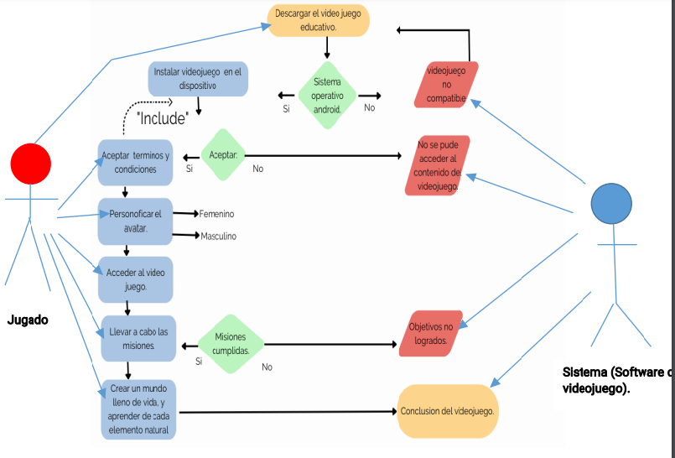

**Requerimientos no funcionales:**

**\*** Disponibilidad para acceder al sistema.

*Confiabilidad.

*Seguridad.

*Eficiencia.

*Respuesta del sistema en máximo 8 segundos.

**Tabla de requerimientos:**

|  |  |  |
| --- | --- | --- |
| **REQUERIMIENTOS FUNCIONALES** | **REQUERIMIENTOS** | **Descripción** |
| **Temática.** | **R01** | **Enfocada en la creación de una conciencia colectiva en pro del cuidado del medio ambiente atreves del reconocimiento del impacto que generan nuestras acciones cotidianas.** |
| **Mapa.** | **R02** | **Presentado en 2D, (simulación del planeta tierra).** |
| **Misión.** | **R03** | **El jugador iniciara su aventura en un contorno vacío, pero con sus buenas practicas construirá un mundo lleno de vida (fauna y flora) entre otros elementos de la naturaleza como ríos, lagos etc.** |
| **Música.** | **R04** | **La música será natural, (canto de aves, susurro del viento etc.)** |
| **Narración.** | **R05** | **En la interfaz principal el jugador se encontrara con una bienvenida a la aventura de aprender creando su mundo, y se pondrá en contexto sobre la historia del video juego.** |
| **Objetivos Específicos.** | **R06** | **Que el juego sea una herramienta que impacte, en los hábitos del día a día de los jugadores positivamente.**  **Que el jugador se sorprenda de los datos capciosos de la naturaleza que se presentarán cada vez que el jugador elija un elemento de la tienda, saldrá en un recuadro con su nombre científico y características propias del elemento además el impacto que genera el su habitad.** |
| **Identificación de tareas.** | **R07** | **Las indicaciones se darán en la introducción del video juego.** |
| **Llevar a cabo las indicaciones para cumplir con las metas.** | **R08** | **El jugador deberá personalizar su avatar, y el jugador será quien cree su propio prototipo de mundo, partiendo de los elementos existentes en la tienda.** |
| **Toda acción cometida en el videojuego genera consecuencias en el juego.** | **R09** | **Cada acción será reflejada en el mundo que se está creando.** |
| **Jugabilidad.** | **R10** | **El jugador iniciará su aventura en un mundo sin nada de vida, totalmente vacío solo con su avatar ( femenino o masculino), el cual iniciara recogiendo gotas de agua para acumular puntos los cuales se utilizaran para ser redimidos en la obtención de elementos de la tienda (elementos naturales), abran varios elementos en los cuales el jugador podrá hacer su elección de cual seleccionará para construir su mundo.** |
| **Conclusión.** | **R11** | **El juego en su temática, fijara como resultado final conclusiones, porque se tocara una temática de interés social bastante álgida “el medio ambiente”.** |
| **Video juego para móvil.** | **R12** | **Los teléfonos móviles son asequibles a la población, por esta razón es diseñado para estos aparatos móviles.** |
| **Descarga del videojuego.** | **R13** | **Solo compatible para dispositivos Android.** |

|  |  |  |  |  |
| --- | --- | --- | --- | --- |
| **REQUERIMIENTOS FUNCIONALES** | **REQUERIMIENTOS** | **VALOR DE NEGOCIO** | **PUNTOS DE HISTORIA** | **COCIENTE** |
| **Temática.** | **R01** | **9** | **1** | **9** |
| **Mapa.** | **R02** | **8** | **2** | **4** |
| **Misión.** | **R03** | **9** | **3** | **3** |
| **Música.** | **R04** | **8** | **4** | **2** |
| **Narración.** | **R05** | **5** | **5** | **1** |
| **Objetivos Específicos.** | **R06** | **10** | **3** | **3.33** |
| **Identificación de tareas.** | **R07** | **10** | **4** | **2.5** |
| **Cumplimiento de las indicaciones para cumplir con las metas.** | **R08** | **7** | **3** | **2.3** |
| **Toda acción cometida en el videojuego genera consecuencias en el juego.** | **R09** | **9** | **5** | **1.8** |
| **Jugabilidad.** | **R10** | **5** | **3** | **1.7** |
| **Conclusión.** | **R11** | **8** | **5** | **1.6** |
| **Video juego para móvil.** | **R12** | **6** | **4** | **1.5** |
| **Descarga del videojuego.** | **R13** | **4** | **3** | **1.3** |
| **REQUERIMIENTOS NO FUNCIONALES** |  |  |  |  |
| **Usabilidad.** | **R14** | **7** | **4** | **1.75** |
| **Compatibilidad.** | **R15** | **10** | **8** | **1.25** |
| **Eficiencia.** | **R16** | **4** | **5** | **0.8** |
| **Jugador único.** | **R17** | **3** | **5** | **0.6** |
| **Dinamismo.** | **R18** | **2** | **4** | **0.5** |
| **Sentimiento continuo de desafío.** | **R19** | **1** | **5** | **0.2** |
| **Funcionalidad.** | **R20** | **6** | **8** | **0.75** |
| **Accesibilidad.** | **R22** | **7** | **8** | **0.87** |
| **Sin conexión a internet.** | **R23** | **6** | **7** | **0.85** |

|  |  |
| --- | --- |
| **Especificación de caso de uso.** | |
| **Nombre del caso de uso:** | **Descarga del videojuego.** |
| **Autor:** | **Jhon Gerardo Sepúlveda Lezcano.** |
| **Fecha:** | **13/08/2022** |
| **Descripción** | **Verificar que el usuario pueda realizar la descarga del video juego de forma correcta, realizando las configuraciones y personalizaciones que el sistema reclama.** |
| **Actores:** | **Jugador, sistema.** |
| **Precondiciones:** | **Buscar el videojuego en la tienda de aplicaciones, (play store) y tener un móvil con sistema operativo Android.** |
| **Flujo Normal:** | 1. **Buscar en el videojuego de la tienda de aplicaciones.** 2. **Tener un móvil con sistema operativo Android.** 3. **Disponerse a descargar el videojuego.** |
| **Postcondición:** | **Una vez se realice el descargue de la aplicación se procederá a configurarlo para poder vivir la aventura que el juego propone.** |

|  |  |
| --- | --- |
| **Especificación de caso de uso** | |
| **Nombre del caso de uso:** | **Instalar el videojuego en el móvil.** |
| **Autor:** | **Jhon Gerardo Sepúlveda Lezcano.** |
| **Fecha:** | **13/08/2022** |
|  |  |
| **Descripción:** | **Verificar que el usuario pueda realizar la configuración que el sistema solicita para realizar su instalación correctamente.** |
| **Actores:** | **Jugador, sistema.** |
| **Precondiciones:** | **Descargar el video juego en el aparato móvil.** |
| **Flujo Normal:** | 1. **Aceptar términos y condiciones.** 2. **Personificar su avatar.** |
| **Postcondición:** | **Acceder al video Juego.** |

|  |  |
| --- | --- |
| **Especificación de caso de uso:** | |
| **Nombre del caso de uso:** | **Identificar la misión del videojuego.** |
| **Autor:** | **Jhon Gerardo Sepúlveda Lezcano.** |
| **Fecha:** | **13/08/2022** |
| **Descripción:** | **Verificar que el jugador reconozca la misión que establece el videojuego.** |
| **Actor:** | **Jugador.** |
| **Precondiciones:** | **Descargar el videojuego, y configurarlo aceptando términos y condiciones.** |
| **Flujo Normal:** | **1.Ver la introducción del videojuego.**  **2. Cumplir las indicaciones propuestas, para alcanzar el cumplimiento de la misión presentadas consecuentemente en el transcurso del videojuego.** |
| **Postcondición:** | **Terminar la misión del videojuego con éxito.** |